**FOTO – FOTO KEGIATAN**

A. Abu Jerami

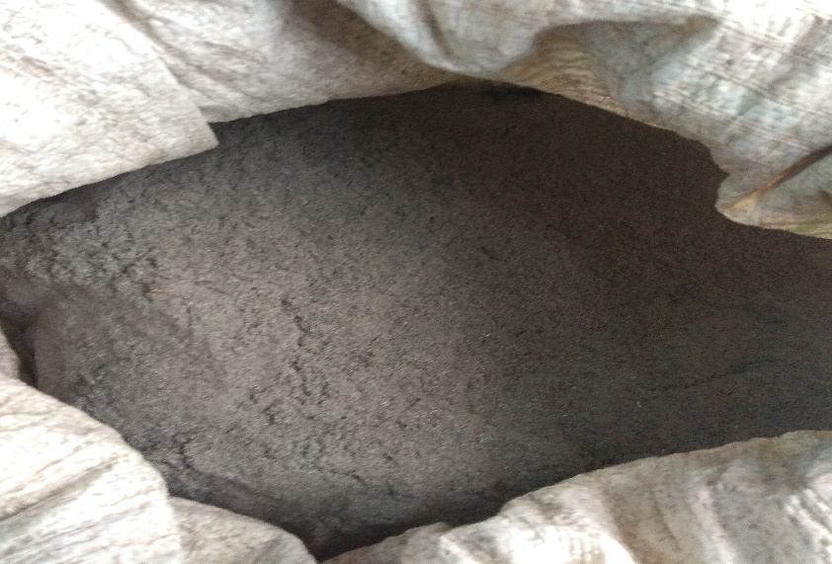

B. Serbuk Keramik

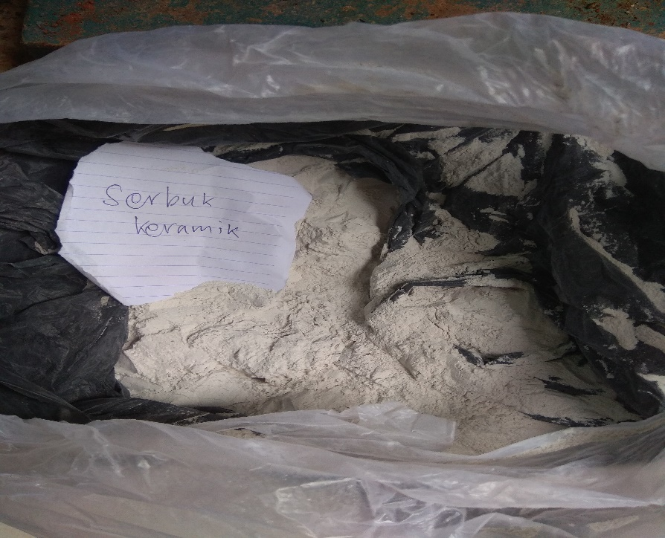

C. Pengujian Kadar Air

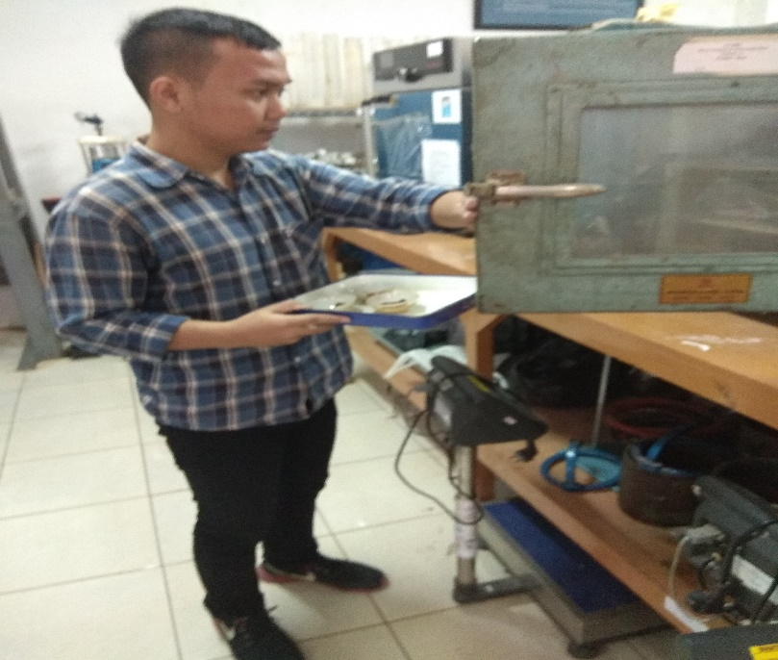

D. Serbuk Specific Gravity

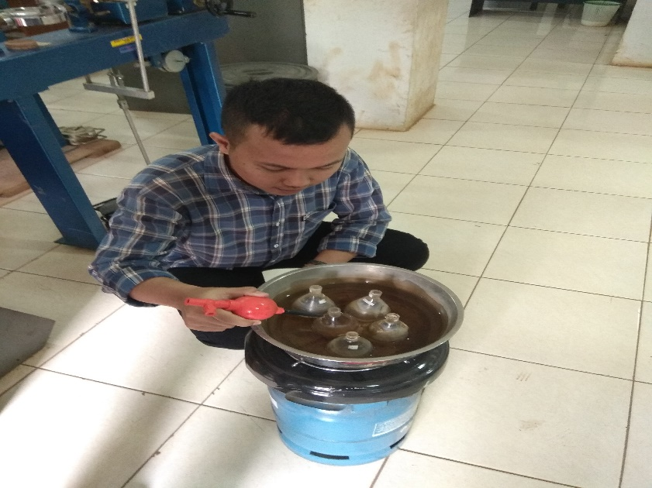

E. Pengujian Liquid Limit

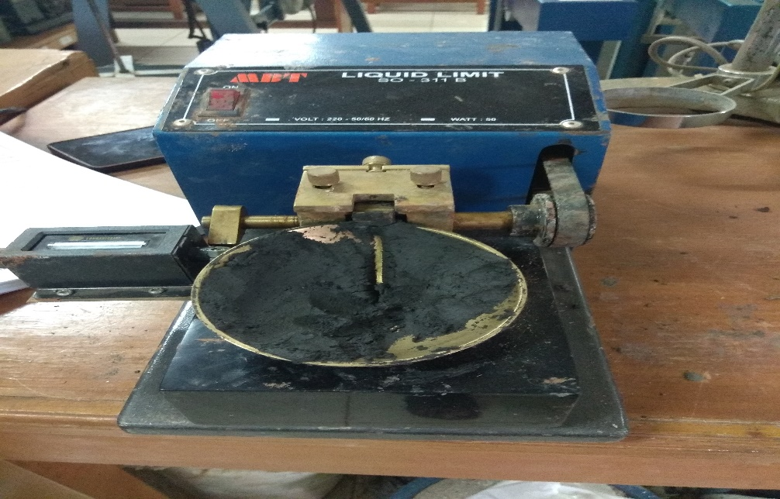

F. Pengujian Plastic Limit

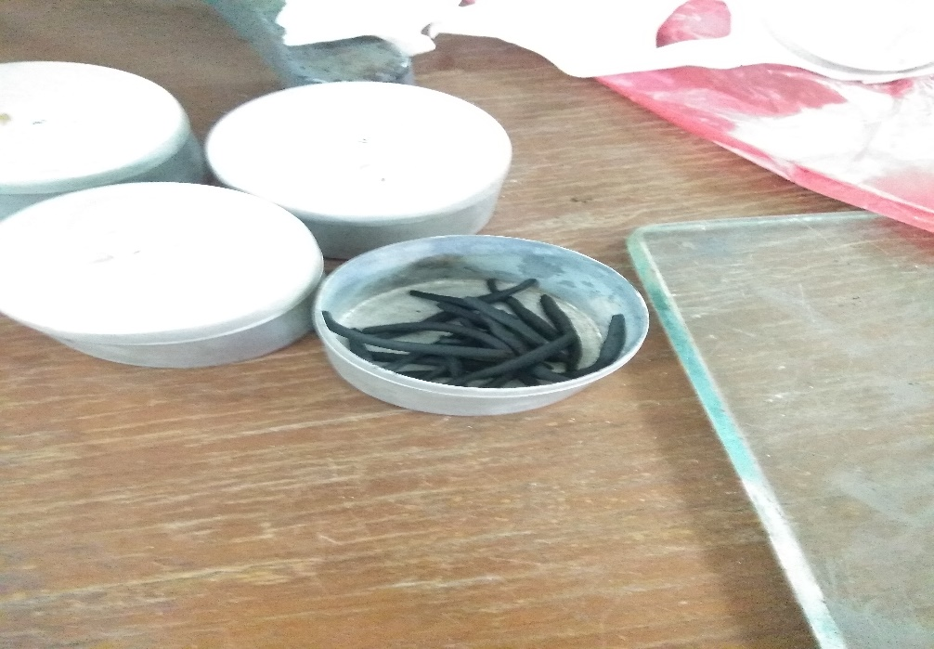

G. Pengujian Shrinkage

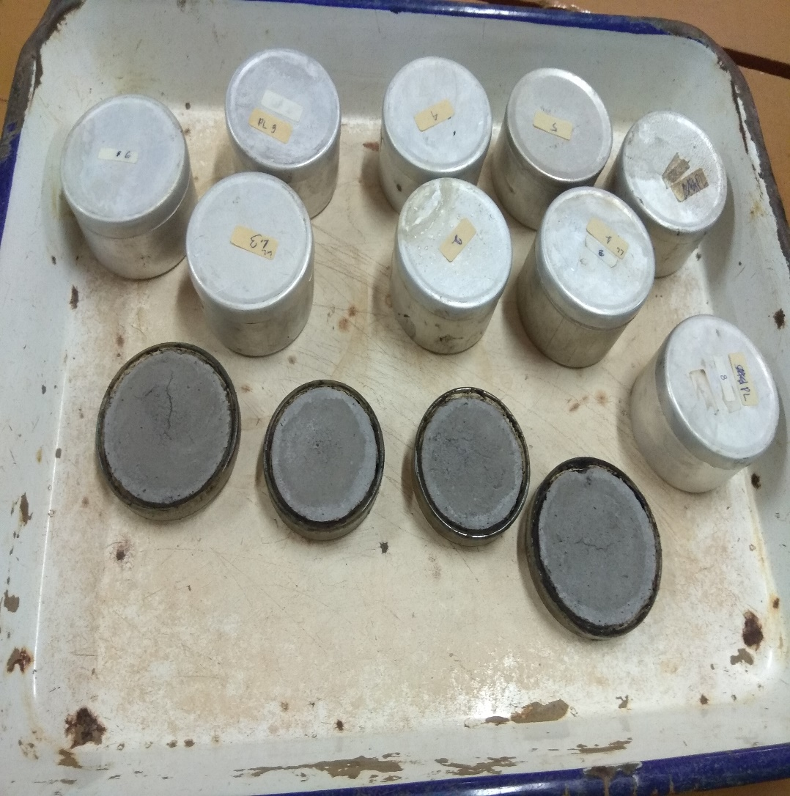

H. Pengujian Triaxial

